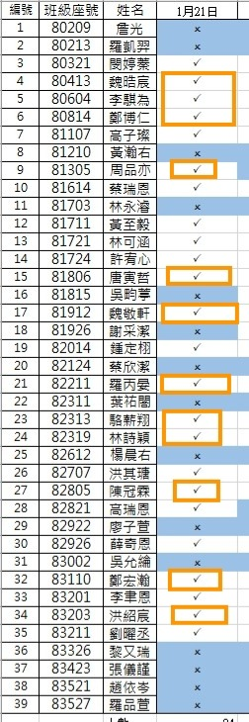  組別 | 姓名
α  幹部 | 閔
α  幹部 | 璨
α  幹部 | 蔡瑞
α  幹部 | 毅
α  幹部 | 涵
α  幹部 | 宥
α  幹部 | 栩
α  幹部 | 瑭
α  幹部 | 高瑞
α  幹部 | 聿
α  幹部 | 曜
β  敏華 | 晧
β  敏華 | 騏
β  敏華 | 博
β  敏華 | 亦
β  敏華 | 唐
β  敏華 | 敬
β  敏華 | 丙
β  敏華 | 駱
β  敏華 | 詩
β  敏華 | 霖
β  敏華 | 宏
β  敏華 | 紹

